TRƯỜNG ĐẠI HỌC CÔNG THƯƠNG TP. HỒ CHÍ MINH – KHOA CÔNG NGHỆ THÔNG TIN
Đồ án môn Nhập môn Big Data – Nhóm 8
ỨNG DỤNG HỌC MÁY TRONG PHÁT HIỆN GIAN LẬN GIAO DỊCH TÀI CHÍNH TRÊN NỀN TẢNG APACHE SPARK
Đạt
MSSV: 2001230150
Khoa Công nghệ Thông tin, Trường Đại học Công Thương TP. Hồ Chí Minh
Giảng viên hướng dẫn: ThS. Phan Hồ Viết Trường

Tóm tắt (Abstract)
Đề tài xây dựng quy trình phát hiện gian lận giao dịch bằng Apache Spark SQL, DataFrame và MLlib trên CSV PaySim gồm 6.362.620 giao dịch. Sau làm sạch còn 6.362.620 giao dịch, gồm 8.213 gian lận (0,129%). Bốn thuật toán Logistic Regression, Decision Tree, Random Forest và Gradient-Boosted Trees được so sánh trong hai điều kiện đặc trưng: A dùng các số dư và đặc trưng sau giao dịch, B chỉ dùng loại giao dịch, số tiền và giờ mô phỏng. Mỗi điều kiện được chạy với chia phân tầng và chia theo thời gian; dữ liệu dùng mô hình là mẫu đồng đều 10,0% từ CSV thật. Thống kê dữ liệu gốc sử dụng toàn bộ CSV. Mọi tiền xử lý học tham số được fit trên Train; ngưỡng và thuật toán được chọn trên Validation trước khi đánh giá Test. Với thí nghiệm chính B_temporal, mô hình chọn từ Validation là Decision Tree; trên Test đạt Precision 0,6034, Recall 0,3357, F1 0,4314 và AUC-PR 0,3407. So sánh A/B đánh giá ảnh hưởng của thông tin sau giao dịch và dấu vết mô phỏng; kết quả trên PaySim không chứng minh hiệu quả trong ngân hàng thực tế. Ứng dụng Streamlit phân biệt rõ chế độ trước và sau giao dịch.
Từ khóa: Apache Spark, Spark MLlib, phát hiện gian lận, dữ liệu mất cân bằng, PaySim, Random Forest, Big Data.

I. GIỚI THIỆU (INTRODUCTION)

1.1. Bối cảnh đề tài
Chuyển đổi số trong lĩnh vực tài chính đã đưa ngân hàng số, ví điện tử, thanh toán bằng mã QR và các dịch vụ tiền di động (mobile money) trở thành kênh giao dịch phổ biến. Người dùng có thể chuyển tiền, rút tiền hoặc thanh toán chỉ trong vài giây, mọi lúc và mọi nơi. Mặt trái của sự tiện lợi này là bề mặt tấn công mở rộng: kẻ gian có thể chiếm đoạt tài khoản qua lừa đảo trực tuyến (phishing), đánh cắp thông tin đăng nhập, sau đó chuyển toàn bộ số dư sang các tài khoản trung gian và rút tiền mặt trước khi nạn nhân kịp phát hiện.
Mỗi giao dịch tạo ra một bản ghi gồm thời điểm, loại giao dịch, số tiền, tài khoản nguồn, tài khoản đích và số dư trước, sau khi thực hiện. Với hàng triệu giao dịch mỗi ngày, dữ liệu giao dịch mang đầy đủ đặc điểm của dữ liệu lớn theo mô hình 3V: khối lượng (Volume) lớn, tốc độ phát sinh (Velocity) cao và đa dạng (Variety) về kiểu dữ liệu [24]. Việc rà soát thủ công không còn khả thi, còn các công cụ xử lý trên một máy đơn lẻ nhanh chóng chạm giới hạn bộ nhớ và thời gian tính toán.
Một đặc điểm quan trọng khác là dữ liệu gian lận mất cân bằng nghiêm trọng: giao dịch gian lận thường chỉ chiếm dưới 1% tổng số giao dịch [15], [17]. Trong bối cảnh này, một mô hình dự đoán "tất cả đều bình thường" vẫn có độ chính xác (Accuracy) trên 99% nhưng hoàn toàn vô dụng. Do đó, bài toán đòi hỏi đồng thời một nền tảng xử lý dữ liệu có khả năng mở rộng và các phương pháp học máy, thang đo đánh giá phù hợp với dữ liệu mất cân bằng.

1.2. Lý do chọn đề tài
Các hệ thống phát hiện gian lận truyền thống chủ yếu dựa vào luật cố định do chuyên gia thiết lập, ví dụ cảnh báo khi số tiền vượt một ngưỡng hoặc khi có nhiều giao dịch trong thời gian ngắn. Cách tiếp cận này dễ triển khai nhưng có ba hạn chế: (i) khó thích nghi khi hành vi gian lận thay đổi; (ii) luật quá chặt tạo nhiều cảnh báo sai, luật quá rộng bỏ sót gian lận; (iii) chỉ khai thác một vài thuộc tính đơn lẻ, không tận dụng được tương tác giữa nhiều thuộc tính. Ngay trong bộ dữ liệu PaySim, luật cảnh báo có sẵn isFlaggedFraud chỉ gắn cờ 16 giao dịch trên tổng số 8.213 giao dịch gian lận.
Học máy có giám sát cho phép mô hình tự học quy luật từ dữ liệu lịch sử đã gán nhãn, kết hợp nhiều thuộc tính để đưa ra xác suất gian lận cho từng giao dịch. Apache Spark là nền tảng phù hợp để hiện thực hóa cách tiếp cận này ở quy mô lớn vì cung cấp cơ chế xử lý phân tán trên bộ nhớ, API DataFrame và Spark SQL cho dữ liệu có cấu trúc, cùng thư viện MLlib tích hợp sẵn các thuật toán học máy [4], [5], [9]. Nhờ đó, toàn bộ các bước đọc dữ liệu, làm sạch, phân tích, tạo đặc trưng, huấn luyện và đánh giá được thực hiện trong một quy trình thống nhất, có thể chạy trên máy cá nhân và mở rộng lên cụm máy mà không phải viết lại mã nguồn. Đây là lý do nhóm lựa chọn đề tài nhằm vận dụng kiến thức môn Big Data vào một bài toán có giá trị thực tiễn cao.

1.3. Mục tiêu đề tài
Mục tiêu tổng quát của đề tài là ứng dụng Apache Spark để xử lý dữ liệu giao dịch tài chính quy mô lớn và xây dựng mô hình học máy hỗ trợ phát hiện giao dịch có dấu hiệu gian lận. Các mục tiêu cụ thể gồm:
- Tìm hiểu nền tảng dữ liệu lớn (Hadoop, MapReduce, Spark) và bài toán phát hiện gian lận trên dữ liệu mất cân bằng.
- Sử dụng PySpark, DataFrame và Spark SQL để đọc, kiểm tra chất lượng, làm sạch, thống kê và trực quan hóa hơn sáu triệu giao dịch.
- Thiết kế đặc trưng phản ánh hành vi gian lận; huấn luyện và so sánh bốn thuật toán MLlib: Hồi quy Logistic, Cây quyết định, Rừng ngẫu nhiên và Gradient-Boosted Trees.
- Đánh giá mô hình bằng ma trận nhầm lẫn, Precision, Recall, F1-score, AUC-ROC, AUC-PR; lựa chọn mô hình tốt nhất và xây dựng ứng dụng demo.

1.4. Đối tượng và phạm vi nghiên cứu
Bảng 1. Đối tượng và phạm vi nghiên cứu
Nội dung | Phạm vi thực hiện
Đối tượng | Dữ liệu giao dịch tài chính có cấu trúc, mỗi bản ghi có nhãn bình thường/gian lận.
Dữ liệu | Bộ dữ liệu công khai PaySim (Kaggle) phục vụ học tập, không dùng dữ liệu cá nhân thật.
Xử lý | Theo lô (batch) trên Spark chế độ local; chưa triển khai thời gian thực.
Bài toán | Phân loại nhị phân: 0 – bình thường, 1 – gian lận.
Thuật toán | Logistic Regression (mô hình cơ sở), Decision Tree, Random Forest, GBT.

1.5. Đóng góp và cấu trúc bài báo
Đóng góp của đề tài gồm: (1) một quy trình Spark hoàn chỉnh, tái lập được từ dữ liệu thô đến mô hình đã lưu; (2) phân tích bằng Spark SQL làm rõ các dấu hiệu gian lận trong PaySim và dùng chúng để thiết kế đặc trưng; (3) so sánh định lượng bốn thuật toán MLlib cùng luật cơ sở trên dữ liệu mất cân bằng, có lựa chọn ngưỡng quyết định tránh rò rỉ thông tin từ tập kiểm thử; (4) ứng dụng web minh họa khả năng triển khai mô hình. Phần còn lại của bài báo được tổ chức như sau: Mục II trình bày cơ sở lý thuyết và các nghiên cứu liên quan; Mục III mô tả chi tiết phương pháp và quá trình xây dựng hệ thống; Mục IV trình bày kết quả thực nghiệm, so sánh mô hình và giao diện ứng dụng; Mục V kết luận và nêu hướng phát triển.

II. CƠ SỞ LÝ THUYẾT VÀ CÁC NGHIÊN CỨU LIÊN QUAN (RELATED WORK)

2.1. Dữ liệu lớn và hệ sinh thái Hadoop
Dữ liệu lớn (Big Data) là tập dữ liệu có quy mô, tốc độ phát sinh hoặc mức độ đa dạng vượt quá khả năng xử lý hiệu quả của các công cụ truyền thống trong một khoảng thời gian chấp nhận được [24]. Giá trị của dữ liệu lớn không chỉ nằm ở số lượng bản ghi mà ở khả năng lưu trữ, xử lý và khai thác thông tin để hỗ trợ ra quyết định. Một hệ thống xử lý dữ liệu lớn cần mở rộng được khi dữ liệu tăng, phân phối công việc trên nhiều máy và tự phục hồi khi có lỗi.
Apache Hadoop là nền tảng mã nguồn mở đặt nền móng cho xử lý dữ liệu phân tán. Hệ thống tệp phân tán HDFS chia tệp thành các khối, lưu nhân bản trên nhiều DataNode, trong khi NameNode quản lý siêu dữ liệu và vị trí khối [1]. YARN quản lý tài nguyên cụm thông qua ResourceManager, NodeManager và ApplicationMaster [2]. Mô hình lập trình MapReduce chia công việc thành giai đoạn Map sinh các cặp khóa–giá trị trung gian và giai đoạn Reduce tổng hợp kết quả theo khóa; nền tảng tự lo việc chia dữ liệu, lập lịch và xử lý lỗi [3]. Tuy nhiên, MapReduce ghi kết quả trung gian xuống đĩa sau mỗi giai đoạn, khiến các thuật toán lặp như huấn luyện học máy trở nên chậm.

2.2. Apache Spark
Apache Spark là công cụ phân tích dữ liệu phân tán hợp nhất, hỗ trợ xử lý theo lô, truy vấn SQL, xử lý luồng và học máy trên cùng một nền tảng [9]. Khái niệm cốt lõi của Spark là RDD (Resilient Distributed Dataset) – tập dữ liệu phân tán, bất biến, có khả năng tự phục hồi nhờ lưu lại chuỗi phép biến đổi (lineage) thay vì nhân bản dữ liệu [8]. Spark có thể lưu dữ liệu trung gian trong bộ nhớ (cache), nhờ đó các thuật toán lặp nhanh hơn đáng kể so với MapReduce.
Một ứng dụng Spark gồm chương trình Driver và nhiều Executor (Hình 1). Driver khởi tạo SparkSession, chuyển chương trình thành đồ thị có hướng không chu trình (DAG) các giai đoạn và phân phối tác vụ; Executor thực thi tác vụ trên từng phân vùng dữ liệu song song. Spark áp dụng cơ chế đánh giá lười (lazy evaluation): các phép biến đổi như select, filter, groupBy chỉ xây dựng kế hoạch, việc tính toán chỉ diễn ra khi gặp hành động (action) như count, collect hay write, cho phép Spark tối ưu toàn bộ kế hoạch trước khi chạy.
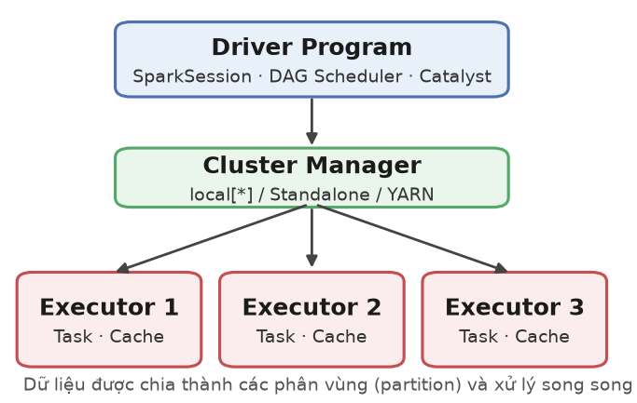
Hình 1. Kiến trúc thực thi của một ứng dụng Apache Spark

2.3. Spark SQL và DataFrame
Spark SQL là mô-đun xử lý dữ liệu có cấu trúc, cho phép thao tác bằng câu lệnh SQL hoặc API DataFrame [4]. DataFrame là tập dữ liệu phân tán tổ chức thành các cột có tên và kiểu, tương tự bảng trong cơ sở dữ liệu quan hệ. Bộ tối ưu Catalyst phân tích, tối ưu kế hoạch logic (đẩy bộ lọc xuống sớm, cắt bỏ cột thừa) rồi sinh kế hoạch vật lý hiệu quả; công cụ Tungsten quản lý bộ nhớ và sinh mã để tăng tốc thực thi. Trong đề tài, DataFrame được dùng xuyên suốt từ đọc dữ liệu đến chuẩn bị đầu vào MLlib, còn Spark SQL được dùng cho các truy vấn thống kê sau khi đăng ký DataFrame thành bảng tạm.
Để lưu trữ dữ liệu phục vụ phân tích, hệ sinh thái Spark thường dùng định dạng Apache Parquet. Khác với CSV lưu theo dòng dưới dạng văn bản, Parquet lưu dữ liệu nhị phân theo cột, nén riêng từng cột và ghi kèm lược đồ cùng thống kê (giá trị nhỏ nhất, lớn nhất) của từng khối. Nhờ đó, khi truy vấn chỉ cần một vài cột, Spark chỉ đọc đúng các cột đó (column pruning) và có thể bỏ qua các khối không thỏa điều kiện lọc (predicate pushdown), giảm đáng kể lượng dữ liệu đọc từ đĩa so với CSV.

2.4. Spark MLlib và cơ chế Pipeline
MLlib là thư viện học máy của Spark, cung cấp các thuật toán phân loại, hồi quy, phân cụm, công cụ biến đổi đặc trưng, Pipeline và công cụ đánh giá, tinh chỉnh tham số [5], [7]. API spark.ml làm việc trực tiếp trên DataFrame với hai khái niệm chính. Transformer biến đổi một DataFrame thành DataFrame khác, chẳng hạn một mô hình đã huấn luyện sẽ thêm cột dự đoán. Estimator học từ dữ liệu để sinh ra một Transformer, chẳng hạn phương thức fit() của thuật toán Hồi quy Logistic trả về một mô hình đã huấn luyện.
Pipeline nối nhiều giai đoạn Transformer và Estimator thành một quy trình duy nhất [6]. Sau khi huấn luyện, đối tượng PipelineModel áp dụng chính xác cùng các phép biến đổi cho dữ liệu kiểm thử và dữ liệu mới, tránh sai lệch giữa giai đoạn huấn luyện và giai đoạn triển khai. Pipeline cũng có thể lưu xuống đĩa và nạp lại ở một chương trình khác, rất thuận tiện khi tích hợp vào ứng dụng.

2.5. Phân loại trên dữ liệu mất cân bằng
Trong học có giám sát, mô hình học ánh xạ từ véc-tơ đặc trưng x sang nhãn y. Khi lớp thiểu số (gian lận) chỉ chiếm tỷ lệ rất nhỏ, thuật toán tối thiểu hóa sai số trung bình sẽ thiên về lớp đa số [17]. Các kỹ thuật xử lý phổ biến gồm: lấy mẫu lại (giảm mẫu lớp đa số hoặc tăng mẫu lớp thiểu số, ví dụ SMOTE); gán trọng số cho lớp (cost-sensitive learning); và điều chỉnh ngưỡng quyết định [17], [18]. Đề tài chọn trọng số lớp vì không làm mất dữ liệu, không sinh dữ liệu giả và được hỗ trợ trực tiếp qua tham số weightCol của MLlib. Trọng số lớp c được tính theo công thức cân bằng:
$w_{c} = \frac{N}{2 · N_{c}}$ (1)
trong đó N là tổng số mẫu huấn luyện và N_{c} là số mẫu của lớp c. Như vậy tổng trọng số của hai lớp bằng nhau, buộc mô hình chú ý đến lớp gian lận.

2.6. Các thuật toán học máy
Đề tài sử dụng bốn thuật toán phân loại của MLlib, trong bảng biểu được viết tắt lần lượt là LR, DT, RF và GBT.
Hồi quy Logistic (Logistic Regression) là mô hình tuyến tính xác suất [22]. Mô hình tính tổ hợp tuyến tính z của đặc trưng rồi đưa qua hàm sigmoid để được xác suất thuộc lớp gian lận:
$P(y = 1 ∣ x) = \frac{1}{1 + e^{−z}}, z = w^{T}x + b$ (2)
Tham số w, b được học bằng cách cực tiểu hóa hàm mất mát log-loss có trọng số, kèm điều chuẩn L2 với hệ số λ:
$J(w) = −\frac{1}{N}\sum_{i=1}^{N}{w_{i}ℓ_{i}} + \frac{λ}{2}{‖w‖}^{2}$ (3)
$ℓ_{i} = y_{i}log p_{i} + (1 − y_{i})log(1 − p_{i})$ (4)
trong đó w_{i} là trọng số lớp của mẫu i, p_{i} là xác suất dự đoán. Mô hình huấn luyện nhanh, dễ giải thích qua dấu và độ lớn của hệ số, nhưng ranh giới quyết định tuyến tính nên khó nắm bắt tương tác phức tạp giữa các đặc trưng. Đề tài dùng Hồi quy Logistic làm mô hình cơ sở (baseline).
Cây quyết định (Decision Tree) phân chia không gian đặc trưng thành các vùng bằng chuỗi điều kiện dạng "đặc trưng ≤ ngưỡng" [14]. Tại mỗi nút, MLlib chọn phép chia làm giảm nhiều nhất độ vẩn đục, mặc định là chỉ số Gini, với p_{k} là tỷ lệ mẫu lớp k tại nút:
$Gini = 1 − \sum_{k=1}^{K}{{p_{k}}^{2}}$ (5)
Cây dễ diễn giải và không cần chuẩn hóa dữ liệu, nhưng một cây đơn lẻ dễ quá khớp và kém ổn định.
Rừng ngẫu nhiên (Random Forest) là mô hình tổ hợp gồm T cây, mỗi cây được huấn luyện trên một mẫu bootstrap và chỉ xét một tập con ngẫu nhiên đặc trưng tại mỗi nút [12]. Xác suất dự đoán là trung bình xác suất của các cây:
$p(x) = \frac{1}{T}\sum_{t=1}^{T}{p_{t}(x)}$ (6)
Sự ngẫu nhiên kép giúp giảm phương sai, chống quá khớp và cho phép ước lượng độ quan trọng của đặc trưng. MLlib huấn luyện các cây song song trên các Executor nên phù hợp với dữ liệu lớn.
Gradient-Boosted Trees (GBT) xây dựng tuần tự M cây nông, mỗi cây h_{m} học theo hướng gradient âm của hàm mất mát để sửa lỗi của tổ hợp trước đó, với tốc độ học η [13]:
$F_{m}(x) = F_{m−1}(x) + η · h_{m}(x)$ (7)
GBT thường có độ chính xác cao nhưng phải huấn luyện tuần tự giữa các vòng nên tốn thời gian hơn Rừng ngẫu nhiên.
Bảng 2. So sánh đặc điểm các thuật toán sử dụng
Tiêu chí | LR | DT | RF | GBT
Quan hệ học được | Tuyến tính | Phi tuyến | Phi tuyến | Phi tuyến
Khả năng giải thích | Cao | Cao | Trung bình | Thấp
Nguy cơ quá khớp | Thấp | Cao | Thấp | Trung bình
Cần chuẩn hóa | Có | Không | Không | Không
Song song hóa | Theo dữ liệu | Theo dữ liệu | Theo cây | Trong mỗi vòng

2.7. Các chỉ số đánh giá
Kết quả phân loại được tổng hợp trong ma trận nhầm lẫn (Bảng 3). TP là giao dịch gian lận được phát hiện đúng; TN là giao dịch bình thường được dự đoán đúng; FP là giao dịch bình thường bị cảnh báo nhầm, làm tăng chi phí kiểm tra thủ công và gây phiền hà cho khách hàng; FN là giao dịch gian lận bị bỏ sót, gây thiệt hại tài chính trực tiếp.
Bảng 3. Ma trận nhầm lẫn cho bài toán phát hiện gian lận
Thực tế \ Dự đoán | Bình thường (0) | Gian lận (1)
Bình thường (0) | TN | FP
Gian lận (1) | FN | TP

Từ ma trận nhầm lẫn, các chỉ số được tính như sau:
$Precision = \frac{TP}{TP + FP}, Recall = \frac{TP}{TP + FN}$ (8)
$F1 = \frac{2 · Precision · Recall}{Precision + Recall}$ (9)
Precision đo tỷ lệ cảnh báo đúng trong các cảnh báo; Recall đo tỷ lệ gian lận được phát hiện; F1-score là trung bình điều hòa, chỉ cao khi cả hai cùng cao. AUC-ROC là diện tích dưới đường cong TPR–FPR, còn AUC-PR là diện tích dưới đường cong Precision–Recall. Với dữ liệu mất cân bằng, AUC-ROC có thể cho giá trị rất cao một cách lạc quan do số lượng TN khổng lồ, trong khi AUC-PR phản ánh trung thực hơn chất lượng nhận diện lớp thiểu số [20]. Vì vậy, đề tài dùng AUC-PR làm tiêu chí chính để chọn mô hình vì chỉ số này đánh giá chất lượng xếp hạng rủi ro trên mọi ngưỡng và không phụ thuộc vào ngưỡng được chọn; F1-score tại ngưỡng vận hành được dùng làm tiêu chí phụ.

2.8. Các nghiên cứu liên quan
Bolton và Hand [15] tổng quan các phương pháp thống kê trong phát hiện gian lận, nhấn mạnh hai khó khăn cố hữu là dữ liệu mất cân bằng và hành vi gian lận thay đổi theo thời gian. Phua và cộng sự [23] cùng Abdallah và cộng sự [16] khảo sát các kỹ thuật khai phá dữ liệu cho chống gian lận, trong đó các mô hình học có giám sát dạng cây và mô hình tổ hợp thường cho kết quả tốt trên dữ liệu giao dịch có cấu trúc. Dal Pozzolo và cộng sự [18] phân tích bài toán gian lận thẻ tín dụng trong điều kiện thực tế, chỉ ra tầm quan trọng của việc chọn thang đo và xử lý mất cân bằng phù hợp.
Về khía cạnh dữ liệu, dữ liệu giao dịch tài chính thật hiếm khi được công bố vì lý do bảo mật. Lopez-Rojas và cộng sự [10] đề xuất PaySim – bộ mô phỏng giao dịch tiền di động dựa trên tác tử (agent-based), được hiệu chỉnh từ nhật ký giao dịch thật của một dịch vụ tiền di động ở châu Phi, sau đó chèn hành vi gian lận. Bộ dữ liệu sinh ra được công bố trên Kaggle [11] và trở thành chuẩn tham chiếu phổ biến cho các nghiên cứu phát hiện gian lận. Về khía cạnh hệ thống, Carcillo và cộng sự [19] xây dựng SCARFF – khung phát hiện gian lận thẻ tín dụng trên luồng dữ liệu, tích hợp Kafka, Spark và Cassandra, cho thấy Spark có thể đáp ứng yêu cầu khả năng mở rộng của hệ thống chống gian lận thực tế. Kế thừa các nghiên cứu này, đề tài tập trung vào một quy trình batch hoàn chỉnh trên Spark MLlib, so sánh các thuật toán sẵn có và phân tích ý nghĩa của từng đặc trưng.

III. PHƯƠNG PHÁP

3.1. Tổng quan quy trình xây dựng hệ thống
Hệ thống được xây dựng theo quy trình mười bước, minh họa ở Hình 2. Các bước được nhóm thành bốn giai đoạn: (i) thu nhận và làm sạch dữ liệu (bước 1–3) đưa tệp CSV thô vào Spark, kiểm tra chất lượng và lưu lại dưới định dạng cột Parquet; (ii) phân tích và chuẩn bị dữ liệu (bước 4–6) dùng Spark SQL để hiểu dữ liệu, từ đó lọc, tạo đặc trưng và chia tập; (iii) mô hình hóa (bước 7–8) xây dựng Pipeline MLlib và huấn luyện bốn thuật toán; (iv) đánh giá và triển khai (bước 9–10) so sánh mô hình, lưu mô hình tốt nhất và tích hợp vào ứng dụng web. Toàn bộ quy trình được mã hóa thành các mô-đun Python và chạy bằng một lệnh duy nhất python main.py, bảo đảm khả năng tái lập kết quả.
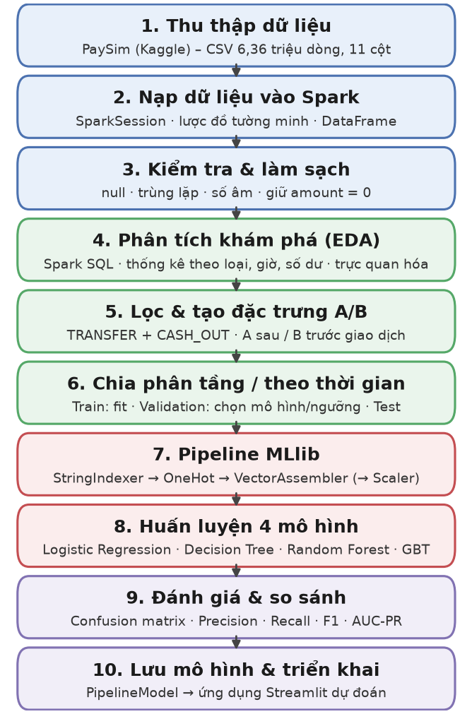
Hình 2. Sơ đồ luồng các bước xây dựng hệ thống phát hiện gian lận

3.2. Môi trường thực nghiệm
Thực nghiệm được thực hiện bằng PySpark ở chế độ local – Driver và Executor chạy trên cùng một máy, các luồng xử lý song song các phân vùng dữ liệu. Mã nguồn không phụ thuộc chế độ chạy nên có thể chuyển sang cụm Standalone hoặc YARN chỉ bằng cách đổi tham số master. Cấu hình chi tiết được trình bày trong Bảng 4.
Bảng 4. Môi trường và công cụ thực nghiệm
Thành phần | Phiên bản / cấu hình
Apache Spark (PySpark) | 3.5.3
Python | 3.12.14
Java | java version 1.8.0_251
Chế độ chạy Spark | local[2], bộ nhớ Driver 1g
Số nhân CPU | 16
Thư viện phân tích | pandas, NumPy, Matplotlib, Seaborn, scikit-learn (vẽ đường cong)
Ứng dụng demo | Streamlit
Định dạng lưu trữ | CSV (dữ liệu gốc), Parquet (dữ liệu đã làm sạch)

3.3. Mô tả bộ dữ liệu PaySim
Bộ dữ liệu Synthetic Financial Datasets for Fraud Detection (PaySim) [10], [11] gồm 6.362.620 giao dịch và 11 thuộc tính, dung lượng khoảng 470 MB ở dạng CSV. Dữ liệu mô phỏng 743 bước thời gian, mỗi bước tương ứng một giờ (tổng cộng khoảng 30 ngày), với 6.353.307 tài khoản nguồn và 2.722.362 tài khoản đích khác nhau. Có năm loại giao dịch: CASH_IN (nạp tiền tại đại lý), CASH_OUT (rút tiền mặt), DEBIT (chuyển về tài khoản ngân hàng), PAYMENT (thanh toán cho người bán) và TRANSFER (chuyển tiền giữa người dùng). Hành vi gian lận được mô phỏng theo kịch bản: kẻ gian chiếm quyền tài khoản, chuyển (TRANSFER) toàn bộ số dư sang tài khoản trung gian rồi rút tiền mặt (CASH_OUT). Ý nghĩa các thuộc tính được mô tả trong Bảng 5.
Bảng 5. Các thuộc tính của bộ dữ liệu PaySim
Thuộc tính | Kiểu | Ý nghĩa
step | int | Bước thời gian (1 bước = 1 giờ)
type | string | Loại giao dịch (5 loại)
amount | double | Số tiền giao dịch
nameOrig | string | Mã tài khoản nguồn
oldbalanceOrg | double | Số dư nguồn trước giao dịch
newbalanceOrig | double | Số dư nguồn sau giao dịch
nameDest | string | Mã tài khoản đích (tiền tố M: người bán)
oldbalanceDest | double | Số dư đích trước giao dịch
newbalanceDest | double | Số dư đích sau giao dịch
isFraud | int | Nhãn: 1 – gian lận, 0 – bình thường
isFlaggedFraud | int | Cờ của luật hệ thống (chuyển khoản lớn)

3.4. Nạp dữ liệu vào Apache Spark
Dữ liệu được đọc bằng spark.read.csv với lược đồ tường minh và kiểm tra đúng thứ tự 11 cột. Chế độ FAILFAST báo lỗi khi gặp dòng sai định dạng, tránh âm thầm làm mất bản ghi. Đoạn mã minh họa:
schema = StructType([
StructField('step', IntegerType()),
StructField('type', StringType()),
StructField('amount', DoubleType()),
...])
spark = (SparkSession.builder
.appName('FraudDetection-PaySim')
.config('spark.sql.shuffle.partitions',
8)
.getOrCreate())
df = (spark.read
.option('header', True)
.option('mode', 'FAILFAST')
.schema(schema)
.csv('data/PS_2017...log.csv'))
Parquet được dùng cho mô hình và dữ liệu sạch lưu từ phiên bản trước, và khả năng ghi Parquet đã được kiểm thử. Trong thí nghiệm mới, dữ liệu sạch được giữ bằng cache DISK_ONLY để hạn chế RAM; các tập Train/Validation/Test được lưu đệm và giải phóng sau từng thí nghiệm. Artifact kết quả và PipelineModel được lưu trong thư mục riêng theo run_id, không dùng lại Parquet cũ thiếu thông tin nguồn để tái tạo Test.

3.5. Kiểm tra và làm sạch dữ liệu
Chất lượng dữ liệu được kiểm tra bằng các phép tổng hợp phân tán: đếm giá trị thiếu trên từng cột, đếm bản ghi trùng lặp bằng dropDuplicates, đếm giá trị âm ở các cột tiền tệ và số giao dịch có số tiền không dương. Kết quả tổng hợp ở Bảng 6 cho thấy dữ liệu khá sạch; quy tắc làm sạch vẫn được áp dụng để bảo đảm quy trình hoạt động đúng với dữ liệu mới.
Bảng 6. Kết quả kiểm tra chất lượng dữ liệu
Tiêu chí kiểm tra | Kết quả
Số bản ghi ban đầu | 6.362.620
Số thuộc tính | 11
Giá trị thiếu (tất cả các cột) | 0
Bản ghi trùng lặp | 0
Giá trị âm ở cột tiền tệ | 0
Giao dịch có amount ≤ 0 | 16
Số bản ghi sau làm sạch | 6.362.620
Thời gian kiểm tra (giây) | 131,6

Quy tắc làm sạch áp dụng tuần tự: thiếu giá trị; tiền âm/NaN/vô hạn; loại giao dịch không hợp lệ; step/nhãn không hợp lệ; tài khoản trống; bản ghi trùng lặp. Mỗi nhóm có số bản ghi và nhãn bị loại riêng trong quality.json. Giữ amount = 0 vì CSV thực tế có 16 giao dịch gian lận thuộc nhóm này. Quy tắc cũ amount > 0 đã khiến số gian lận giảm từ 8.213 xuống 8.197. Tên tài khoản chỉ dùng truy vết và nhận diện bản ghi, không làm đặc trưng dự đoán.

3.6. Thống kê và phân tích dữ liệu bằng Spark SQL
DataFrame được đăng ký thành bảng tạm transactions để thực hiện các truy vấn thống kê. Ví dụ, truy vấn tính số giao dịch, số gian lận và tỷ lệ gian lận theo từng loại giao dịch:
df.createOrReplaceTempView('transactions')
spark.sql('''
SELECT type, COUNT(*) AS n,
SUM(isFraud) AS fraud,
ROUND(100*AVG(isFraud),4) AS rate,
ROUND(AVG(amount), 2) AS avg_amt
FROM transactions
GROUP BY type
ORDER BY n DESC''').show()
Phân bố nhãn (Hình 3) cho thấy chỉ có 8.213 giao dịch gian lận, tương ứng 0,129% tổng số, trong khi có 6.354.407 giao dịch bình thường; tỷ lệ xấp xỉ 1 gian lận trên 774 giao dịch bình thường. Đây là mức mất cân bằng rất cao, quyết định cách xử lý dữ liệu và lựa chọn thang đo ở các bước sau.
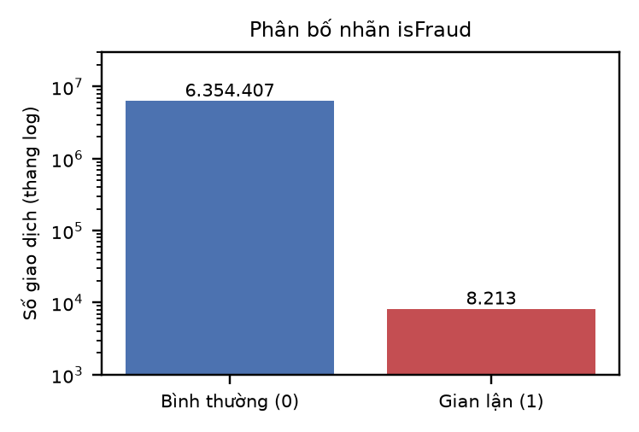
Hình 3. Phân bố nhãn isFraud (trục tung thang logarit)
Thống kê theo loại giao dịch được trình bày trong Bảng 7 và Hình 4. Theo số lượng, các loại giao dịch xếp theo thứ tự CASH_OUT, PAYMENT, CASH_IN, TRANSFER, DEBIT. Điểm quan trọng nhất là gian lận chỉ xuất hiện ở CASH_OUT và TRANSFER: TRANSFER có 4.097 giao dịch gian lận (tỷ lệ 0,769%), CASH_OUT có 4.116 giao dịch (0,184%). Số lượng gian lận ở hai loại gần như bằng nhau, phù hợp với kịch bản "chuyển tiền rồi rút tiền" của PaySim.
Bảng 7. Thống kê giao dịch theo loại (Spark SQL)
Loại | Số giao dịch | Gian lận | Tỷ lệ GL (%) | TB số tiền
CASH_OUT | 2.237.500 | 4.116 | 0,184 | 176.274
PAYMENT | 2.151.495 | 0 | 0,000 | 13.058
CASH_IN | 1.399.284 | 0 | 0,000 | 168.920
TRANSFER | 532.909 | 4.097 | 0,769 | 910.647
DEBIT | 41.432 | 0 | 0,000 | 5.484

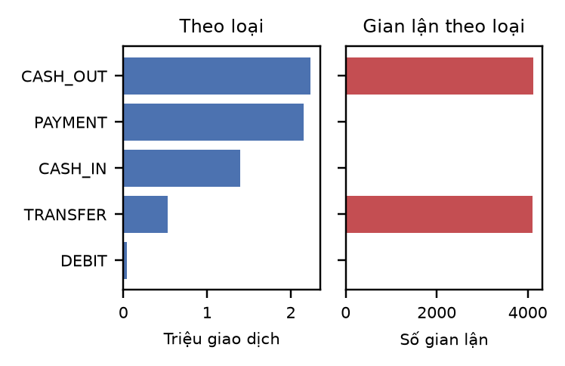
Hình 4. Số giao dịch và số giao dịch gian lận theo loại
Bảng 8 so sánh phân bố số tiền giữa hai lớp. Giao dịch gian lận có số tiền trung bình 1.467.967, cao gấp khoảng 8,2 lần giao dịch bình thường (178.197); trung vị cũng chênh lệch rõ. Số tiền gian lận lớn nhất bằng 10.000.000, đúng bằng hạn mức mỗi lần chuyển của PaySim; có 287 giao dịch gian lận chạm đúng hạn mức này – dấu hiệu tài khoản có số dư lớn bị chia thành nhiều lần chuyển.
Bảng 8. Thống kê số tiền theo nhãn
Nhãn | Trung bình | Trung vị | Độ lệch chuẩn | Lớn nhất
Bình thường | 178.197 | 74.667 | 596.237 | 92.445.517
Gian lận | 1.467.967 | 440.963 | 2.404.253 | 10.000.000

Ngoài ra, thống kê mô tả của toàn bộ tập cho thấy số tiền trung bình là 179.861,90 với độ lệch chuẩn 603.858,23, lớn hơn nhiều lần giá trị trung bình. Phân bố các cột tiền tệ lệch phải rất mạnh, do đó các cột này được biến đổi logarit ở bước tạo đặc trưng để thu hẹp thang đo.

3.7. Phân tích đặc điểm giao dịch gian lận
Do gian lận chỉ thuộc TRANSFER và CASH_OUT, các phân tích chuyên sâu được thực hiện trên tập con gồm hai loại này với 2.770.409 giao dịch (43,5% dữ liệu). Hình 5 cho thấy phân bố số tiền (thang log) của giao dịch gian lận dịch chuyển hẳn về phía giá trị lớn và có một đỉnh nhọn tại hạn mức 10 triệu.
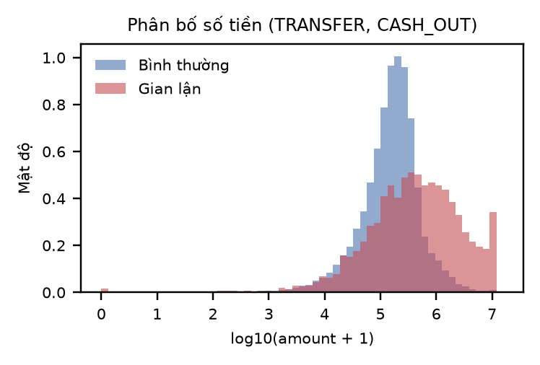
Hình 5. Phân bố số tiền giao dịch theo nhãn
Theo pha mô phỏng step mod 24 (Hình 6), số giao dịch cao nhất ở các pha 19 và 18; tỷ lệ gian lận cao ở 5 giờ, 4 giờ, 3 giờ. Biến này cho thấy sự khác biệt phân bố trong PaySim. Không có mốc thời gian gốc hoặc múi giờ ngân hàng để khẳng định các pha đó tương ứng giờ thực tế hay gian lận xảy ra ban đêm. hour chỉ được hiểu là pha 24 giờ của mô phỏng.
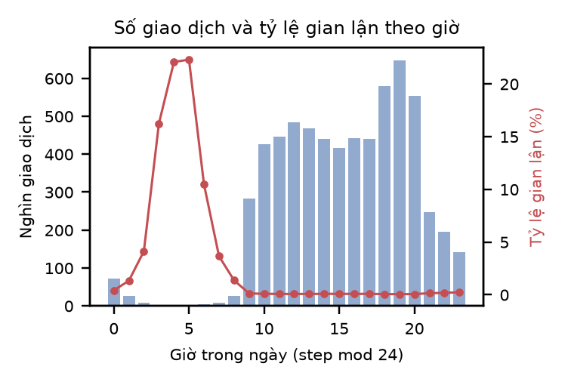
Hình 6. Số giao dịch (cột) và tỷ lệ gian lận (đường) theo giờ
Phân tích số dư tài khoản (Bảng 9 và Hình 7) làm lộ rõ hành vi gian lận. Có 97,63% giao dịch gian lận rút sạch tài khoản nguồn (số tiền bằng đúng số dư trước giao dịch), so với chỉ 0,00% ở giao dịch bình thường. Ngược lại, 47,37% giao dịch bình thường có số dư nguồn bằng 0 cả trước và sau giao dịch dù số tiền khác 0 – một đặc điểm ghi nhận dữ liệu của PaySim – trong khi tỷ lệ này ở gian lận chỉ là 0,50%. Ở phía tài khoản đích, 49,63% giao dịch gian lận có số dư đích bằng 0 trước và sau, so với 0,06% ở giao dịch bình thường.
Bảng 9. Các mẫu số dư bất thường theo nhãn (TRANSFER, CASH_OUT)
Mẫu (% giao dịch) | Bình thường | Gian lận
Số dư nguồn 0 → 0 | 47,37 | 0,50
Số dư đích 0 → 0 | 0,06 | 49,63
Rút sạch tài khoản nguồn | 0,00 | 97,63
Sai lệch số dư nguồn ≠ 0 | 90,58 | 0,55
Sai lệch số dư đích ≠ 0 | 22,58 | 56,50

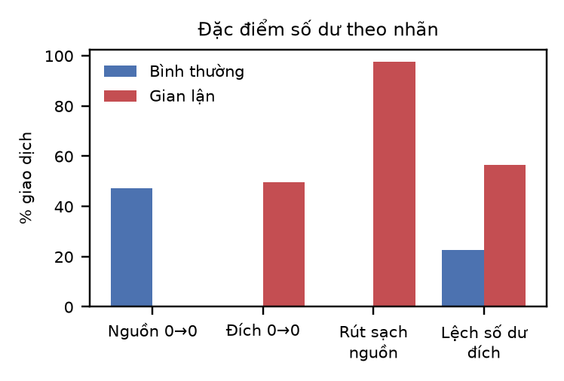
Hình 7. So sánh các mẫu số dư giữa giao dịch bình thường và gian lận
Luật cảnh báo có sẵn isFlaggedFraud chỉ gắn cờ 16 giao dịch, trong đó 16 là gian lận thật – tức luật này bỏ sót gần như toàn bộ 8.213 giao dịch gian lận. Đây là minh chứng rõ ràng cho hạn chế của cách tiếp cận dựa trên luật cố định và là mốc so sánh cho các mô hình học máy ở Mục IV.
Cuối cùng, ma trận tương quan Pearson (Hình 8) được tính trên mẫu gồm toàn bộ giao dịch gian lận và 1% giao dịch bình thường. Các cặp số dư trước–sau có tương quan rất cao với nhau, trong khi nhãn isFraud có tương quan tuyến tính đáng kể với cờ rút sạch tài khoản và các đại lượng sai lệch số dư. Tương quan tuyến tính với số tiền gốc tương đối yếu, gợi ý rằng mô hình phi tuyến kết hợp các đặc trưng phái sinh sẽ hiệu quả hơn việc dùng trực tiếp thuộc tính gốc.
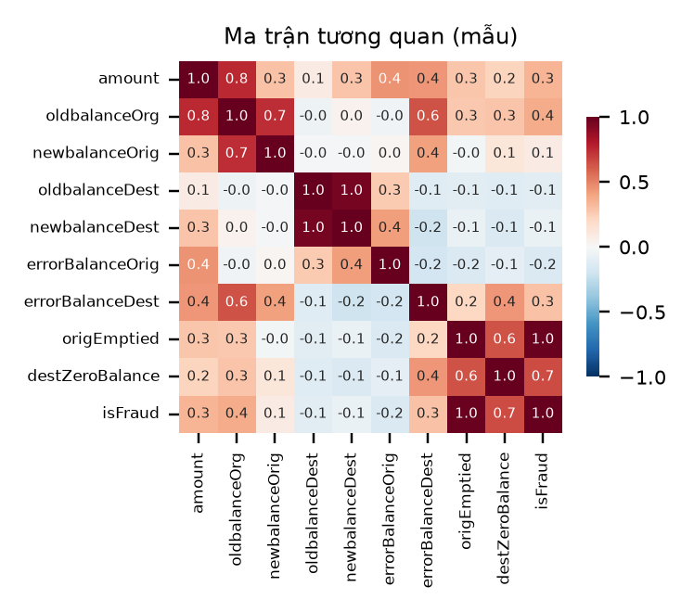
Hình 8. Ma trận tương quan giữa các thuộc tính và nhãn (dữ liệu mẫu)

3.8. Tạo đặc trưng (feature engineering)
Dựa trên kết quả phân tích, nhóm thiết kế các đặc trưng phái sinh nhằm phản ánh trực tiếp hành vi gian lận. Hai đặc trưng quan trọng nhất đo mức sai lệch giữa biến động số dư và số tiền giao dịch ở hai phía:
$ε_{orig} = b_{orig}^{new} + a − b_{orig}^{old}$ (10)
$ε_{dest} = b_{dest}^{old} + a − b_{dest}^{new}$ (11)
trong đó a là số tiền giao dịch (amount); b_{orig} và b_{dest} là số dư tài khoản nguồn và đích, chỉ số trên old/new chỉ thời điểm trước/sau giao dịch. Trong mã nguồn, hai đại lượng ε_{orig} và ε_{dest} lần lượt là cột errorBalanceOrig và errorBalanceDest.
Với một giao dịch được ghi nhận nhất quán, hai đại lượng này bằng 0; giá trị khác 0 thể hiện bất thường trong luồng tiền. Vì các đại lượng có thể âm và trải trên nhiều bậc độ lớn, chúng được biến đổi bằng logarit có dấu sign(x)·ln(1+|x|). Toàn bộ 12 đặc trưng đầu vào được liệt kê trong Bảng 10. Bước tạo đặc trưng chỉ dùng các phép toán cột của Spark nên được thực thi phân tán và được dùng lại nguyên vẹn trong ứng dụng demo.
Bảng 10. Danh sách đặc trưng đầu vào của mô hình
Đặc trưng | Cách tính / ý nghĩa
type_CASH_OUT | One-hot loại giao dịch (1: CASH_OUT, 0: TRANSFER)
log_amount | ln(1 + amount)
log_oldbalanceOrg, log_newbalanceOrig | ln(1 + số dư nguồn trước/sau)
log_oldbalanceDest, log_newbalanceDest | ln(1 + số dư đích trước/sau)
slog_errorBalanceOrig | Logarit có dấu của sai lệch số dư nguồn
slog_errorBalanceDest | Logarit có dấu của sai lệch số dư đích
origZeroBalance | 1 nếu số dư nguồn trước và sau đều bằng 0
destZeroBalance | 1 nếu số dư đích trước và sau đều bằng 0
origEmptied | 1 nếu amount bằng số dư nguồn trước giao dịch
hour | Giờ trong ngày = step mod 24

c = F.col
df = (df
.filter(c('type').isin('TRANSFER',
'CASH_OUT'))
.withColumn('errorBalanceOrig',
c('newbalanceOrig') + c('amount')
- c('oldbalanceOrg'))
.withColumn('errorBalanceDest',
c('oldbalanceDest') + c('amount')
- c('newbalanceDest'))
.withColumn('origEmptied',
((c('oldbalanceOrg') > 0) &
(F.abs(c('oldbalanceOrg')
- c('amount')) < .01))
.cast('double'))
.withColumn('hour',
(c('step') % 24).cast('double')))
Bộ đặc trưng 12 chiều và đoạn mã trên là điều kiện A phân tích sau giao dịch. Điều kiện B chỉ giữ type_CASH_OUT, log_amount và hour, loại mọi số dư cùng đặc trưng suy ra từ số dư. oldbalanceOrg/oldbalanceDest về nghĩa là số dư trước, nhưng tài liệu PaySim cảnh báo cả bốn cột số dư do giao dịch gian lận bị hủy; vì vậy B dùng lựa chọn thận trọng này. origEmptied trong mã chỉ dùng amount và oldbalanceOrg, không trực tiếp dùng số dư sau; B vẫn loại vì phụ thuộc số dư mô phỏng. Phạm vi huấn luyện là TRANSFER/CASH_OUT (2.770.409 dòng sạch); ba loại còn lại được ghi ngoài phạm vi mô hình, không gán rủi ro bằng 0.

3.9. Chia dữ liệu và xử lý mất cân bằng
A/B dùng cùng một mẫu đồng đều 10,0% từ CSV thật, cùng các bản ghi trong mỗi tập, siêu tham số và quy tắc trọng số. Chia phân tầng giữ cách randomSplit theo từng lớp với seed 42, tỷ lệ thực tế có thể dao động. Chia thời gian giữ nguyên mỗi step và chọn ranh giới gần các mốc tích lũy 70%/80% số bản ghi, chỉ dựa trên số lượng, không dựa vào nhãn. Train xảy ra trước Validation và Validation trước Test. Không ép tỷ lệ gian lận theo thời gian. Thí nghiệm chính B_temporal dùng temporal; quy mô thực tế ở Bảng 11. Tập Validation dùng chọn ngưỡng và thuật toán; Test chỉ đánh giá cuối cùng.
Bảng 11. Quy mô các tập dữ liệu sau khi chia
Tập | Số giao dịch | Số gian lận | Tỷ lệ (%)
Huấn luyện (mục tiêu 70%) | 193.250 | 358 | 0,185
Kiểm định (mục tiêu 10%) | 27.870 | 27 | 0,097
Kiểm thử (mục tiêu 20%) | 55.482 | 417 | 0,752

Trên tập huấn luyện, trọng số lớp được tính theo công thức (1): giao dịch gian lận có trọng số 269,90, giao dịch bình thường có trọng số 0,5009. Cột trọng số classWeight được truyền vào tham số weightCol của cả bốn thuật toán, bảo đảm điều kiện so sánh công bằng.

3.10. Xây dựng Pipeline và các mô hình
Mỗi mô hình gồm StringIndexer, OneHotEncoder, VectorAssembler và bộ phân loại; A có 12 chiều, B có 3 chiều. LR thêm StandardScaler với trung bình và độ lệch chuẩn chỉ học trên Train. Không có bước chọn đặc trưng dựa vào Test; định nghĩa A/B được cố định trước huấn luyện. VectorAssembler báo lỗi dữ liệu không hợp lệ thay vì bỏ dòng âm thầm. Đoạn mã sau minh họa Pipeline dạng cây:
stages = [
StringIndexer(inputCol='type',
outputCol='type_idx'),
OneHotEncoder(inputCols=['type_idx'],
outputCols=['type_vec']),
VectorAssembler(
inputCols=['type_vec'] + NUMERIC,
outputCol='features')]
rf = RandomForestClassifier(
labelCol='isFraud',
weightCol='classWeight',
numTrees=50, maxDepth=12,
featureSubsetStrategy='sqrt')
model = Pipeline(
stages=stages + [rf]).fit(train)
model.write().overwrite()
.save('models/best_model')
Siêu tham số của các mô hình (Bảng 12) được chọn theo khuyến nghị phổ biến và giới hạn tài nguyên tính toán: số cây và độ sâu đủ lớn để học quan hệ phi tuyến nhưng không làm thời gian huấn luyện tăng quá mức.
Bảng 12. Siêu tham số của các mô hình
Mô hình | Siêu tham số chính
Logistic Regression | maxIter = 100, regParam = 0,001, elasticNetParam = 0 (L2), có chuẩn hóa
Decision Tree | maxDepth = 10, minInstancesPerNode = 5, impurity = gini
Random Forest | numTrees = 50, maxDepth = 12, featureSubsetStrategy = sqrt, subsamplingRate = 0,8
GBT | maxIter = 50, maxDepth = 6, stepSize = 0,1

3.11. Lựa chọn ngưỡng quyết định
Mặc định, MLlib gán nhãn gian lận khi xác suất dự đoán vượt 0,5. Tuy nhiên, khi huấn luyện với trọng số lớp lớn, xác suất đầu ra bị đẩy lên cao và ngưỡng 0,5 thường tạo ra rất nhiều cảnh báo sai. Vì vậy, với mỗi mô hình, nhóm tính đường cong Precision–Recall trên tập kiểm định và chọn ngưỡng t∗ làm F1-score lớn nhất:
$t_{*} = {arg max}_{t} F1(t)$ (12)
Ngưỡng t∗ sau đó được cố định khi đánh giá trên tập kiểm thử và khi triển khai trong ứng dụng. Cách làm này tránh rò rỉ thông tin từ tập kiểm thử vào quá trình chọn mô hình.

3.12. Kiến trúc ứng dụng demo
Ứng dụng web được xây dựng bằng Streamlit. Khi khởi động, ứng dụng tạo một SparkSession và nạp PipelineModel tốt nhất đã lưu (được lưu đệm bằng st.cache_resource để chỉ nạp một lần). Dữ liệu người dùng nhập – một giao dịch từ biểu mẫu hoặc một tệp CSV nhiều giao dịch – được chuyển thành Spark DataFrame, đi qua đúng hàm tạo đặc trưng đã dùng khi huấn luyện, rồi được mô hình chấm điểm xác suất gian lận. Người dùng có thể điều chỉnh ngưỡng cảnh báo để cân bằng giữa số cảnh báo và mức độ bỏ sót, xem bảng kết quả và tải kết quả về dạng CSV.
Ứng dụng dùng cùng hàm add_features theo profile được lưu và kiểm tra VectorAssembler trong PipelineModel. B không yêu cầu nhập số dư. A yêu cầu số dư trước/sau và được ghi rõ là phân tích sau giao dịch. Các loại CASH_IN, PAYMENT, DEBIT chưa có mô hình, được trả về trạng thái chưa đánh giá. CSV giữ thứ tự, nhãn thực tế và dòng lỗi. Điểm risk là probability[1] của mô hình có trọng số lớp, chưa hiệu chuẩn thành xác suất gian lận thực tế. Kiến trúc ở Hình 9.
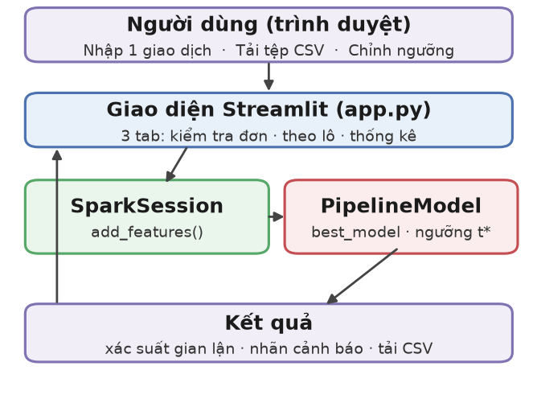
Hình 9. Kiến trúc và luồng xử lý của ứng dụng demo

IV. KẾT QUẢ THỰC NGHIỆM

4.1. Kết quả tổng hợp và so sánh các mô hình
Thí nghiệm chính được xác định trước là B_temporal, với bộ đặc trưng pre_transaction. Mẫu đồng đều 10,0% từ CSV thật có 276.602 dòng thuộc phạm vi TRANSFER/CASH_OUT. Test có 55.482 giao dịch, 417 gian lận. Mô hình Decision Tree được chọn trên Validation, không dựa vào thứ hạng trên Test. Các bảng sau ghi nhận kết quả Test tại ngưỡng đã cố định trước khi đánh giá.
Bảng 13. Kết quả các mô hình trên tập kiểm thử
Mô hình | t* | Precision | Recall | F1 | AUC-ROC | AUC-PR
LR | 0,904 | 0,1951 | 0,0767 | 0,1102 | 0,7854 | 0,0490
DT | 0,995 | 0,6034 | 0,3357 | 0,4314 | 0,7040 | 0,3407
RF | 0,920 | 0,8689 | 0,1271 | 0,2218 | 0,7824 | 0,2250
GBT | 0,968 | 0,6443 | 0,2998 | 0,4092 | 0,7740 | 0,3220
Luật hệ thống | – | 0,0000 | 0,0000 | 0,0000 | – | –

Mô hình chọn từ Validation đạt AUC-PR 0,3407, Precision 0,6034, Recall 0,3357 và F1 0,4314 trên Test. AUC-PR, Precision và Recall được ưu tiên vì tỷ lệ gian lận thấp; Accuracy chỉ được ghi để tham khảo. Thứ hạng Test là mô tả kết quả, không được dùng để thay thuật toán hoặc ngưỡng đã chọn.
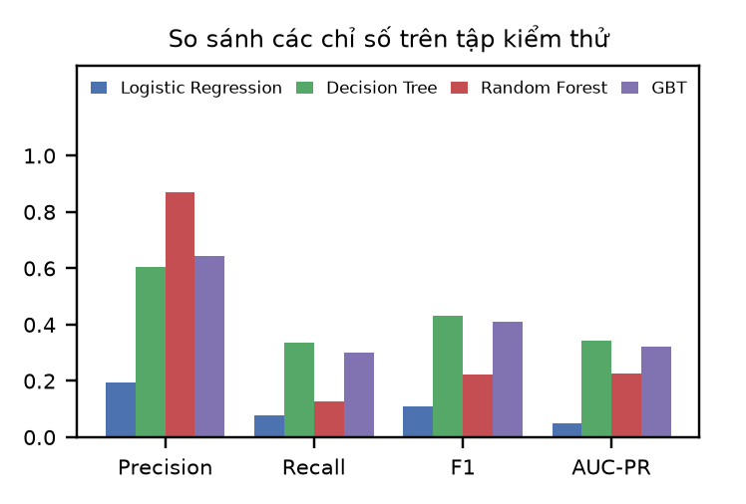
Hình 10. So sánh chỉ số Test của B_temporal

4.2. Ma trận nhầm lẫn
Với Decision Tree, Test ghi nhận TP=140, TN=54.973, FP=92, FN=277. FP phản ánh tải thẩm định cảnh báo nhầm; FN phản ánh các trường hợp gian lận bị bỏ sót. Các số đếm được kiểm tra khớp quy mô và số nhãn của Test.
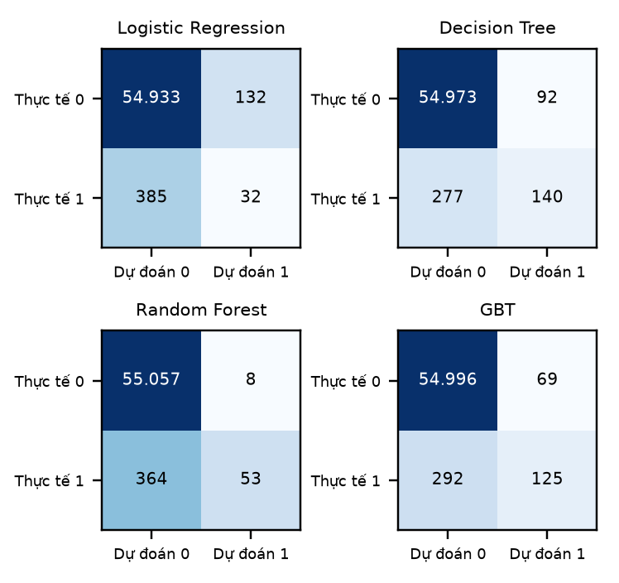
Hình 11. Ma trận nhầm lẫn tại ngưỡng Validation đã lưu
Bảng 14. Chi tiết ma trận nhầm lẫn trên Test
Mô hình | TP | FP | FN | TN | Specificity | Accuracy
LR | 32 | 132 | 385 | 54.933 | 0,99760 | 0,99068
DT | 140 | 92 | 277 | 54.973 | 0,99833 | 0,99335
RF | 53 | 8 | 364 | 55.057 | 0,99985 | 0,99330
GBT | 125 | 69 | 292 | 54.996 | 0,99875 | 0,99349

4.3. Đường cong ROC và Precision–Recall
Các đường cong được vẽ từ probability[1] và nhãn thật của toàn bộ Test trong phạm vi thí nghiệm. AUC trong bảng được tính bằng BinaryClassificationEvaluator của Spark với cột điểm cùng loại và numBins=0, không lấy mẫu bin. AUC-PR là diện tích theo quy ước Spark, không phải Average Precision của scikit-learn. Đường cong là mô tả kết quả cuối, không dùng tìm ngưỡng trên Test.
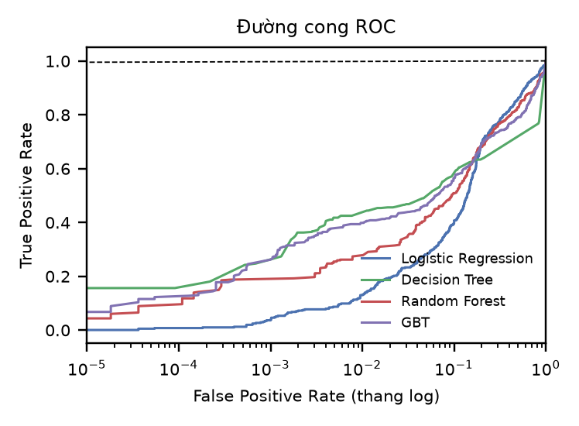
Hình 12. Đường cong ROC trên Test, trục FPR theo thang log
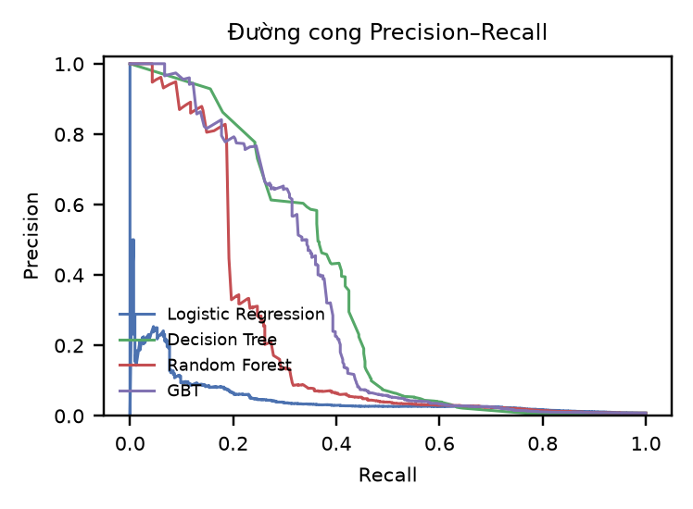
Hình 13. Đường cong Precision–Recall trên Test

4.4. Ảnh hưởng của ngưỡng quyết định
Ngưỡng t* tối đa F1 trên Validation của từng mô hình, dùng quy tắc điểm >= ngưỡng. Ngưỡng 1,0 vẫn hợp lệ. Bảng dưới đối chiếu ngưỡng mặc định với ngưỡng lưu; khác biệt trên Test không được dùng để tối ưu lại. Class weighting thay đổi phân bố điểm nên probability[1] cần được xem là điểm rủi ro chưa hiệu chuẩn.
Bảng 15. So sánh ngưỡng 0,5 và t*
Mô hình | Ngưỡng | FP | FN | Precision | Recall | F1
LR | 0,5 | 11.544 | 121 | 0,0250 | 0,7098 | 0,0483
 | 0,904 | 132 | 385 | 0,1951 | 0,0767 | 0,1102
DT | 0,5 | 8.869 | 156 | 0,0286 | 0,6259 | 0,0547
 | 0,995 | 92 | 277 | 0,6034 | 0,3357 | 0,4314
RF | 0,5 | 3.356 | 232 | 0,0522 | 0,4436 | 0,0935
 | 0,920 | 8 | 364 | 0,8689 | 0,1271 | 0,2218
GBT | 0,5 | 8.044 | 161 | 0,0308 | 0,6139 | 0,0587
 | 0,968 | 69 | 292 | 0,6443 | 0,2998 | 0,4092

4.5. Độ quan trọng của đặc trưng
Độ quan trọng được lấy trực tiếp từ Decision Tree. Các đặc trưng có trọng số lớn nhất: log_amount (0,469), hour (0,314), type_CASH_OUT (0,217). Đây là mức giảm độ vẩn đục tích lũy, không phải bằng chứng quan hệ nhân quả. Nếu thuật toán chọn là LR, hình dùng RF đối chiếu và ghi rõ tên.
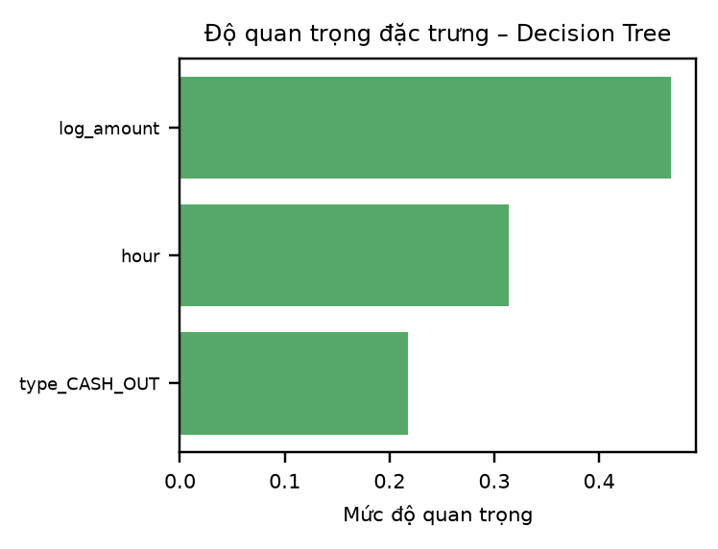
Hình 14. Độ quan trọng đặc trưng của Decision Tree
Hệ số LR sau chuẩn hóa: type_CASH_OUT=-0,5228; log_amount=0,4362; hour=-0,3321. Dấu của hệ số mô tả quan hệ trong mô hình; các dấu vết mô phỏng và sự phụ thuộc giữa biến giới hạn khả năng diễn giải sang môi trường thực tế.

4.6. Hiệu năng xử lý trên Spark
Thời gian Train đo quanh Pipeline.fit trên Train; thời gian dự đoán đo quanh transform và materialize cache của Test, không gồm tính chỉ số hoặc thu thập để vẽ hình. Đây là một lần đo trên máy local, chưa có khoảng tin cậy hay so sánh với cụm nhiều máy.
Bảng 16. Thời gian huấn luyện và dự đoán
Mô hình | Train (giây) | Dự đoán Test (giây)
Logistic Regression | 2,6 | 0,770
Decision Tree | 2,8 | 0,626
Random Forest | 21,9 | 1,229
GBT | 55,4 | 0,835

4.7. Lựa chọn mô hình tốt nhất
Tiêu chí cố định: AUC-PR Validation cao nhất, sau đó F1 Validation, Precision Validation; không làm tròn khi lựa chọn. Mô hình được chọn là Decision Tree, với AUC-PR Validation 0,2511, F1 Validation 0,3529, ngưỡng 0,994536371121. Quyết định này được cố định trước khi bất kỳ mô hình nào chấm điểm Test. Thí nghiệm chính B_temporal được xác định theo kịch bản trước giao dịch và đánh giá theo thời gian, không dựa trên thí nghiệm có điểm Test cao nhất.

4.8. Giao diện ứng dụng
Ứng dụng giữ ba tab: một giao dịch, CSV hàng loạt, dashboard. B chỉ yêu cầu step, type và amount. A ghi rõ phân tích sau giao dịch và yêu cầu thêm số dư trước/sau. Bộ đặc trưng trong metadata phải khớp VectorAssembler đã lưu. CSV có dòng lỗi vẫn được trả về với lý do lỗi, giữ thứ tự và nhãn thực tế; ba loại chưa được huấn luyện trả về chưa đánh giá. Dashboard sử dụng đúng artifact của thí nghiệm được chọn. Ngưỡng lưu được giữ nguyên độ chính xác; đổi ngưỡng trên giao diện không thay bảng chỉ số đã lưu.

4.9. Thảo luận và so sánh thí nghiệm A/B
A giữ 12 đặc trưng hiện tại để phân tích sau giao dịch; B dùng 3 đặc trưng biết trước khi thực hiện và loại toàn bộ số dư PaySim. Trong cùng cách chia, A/B có cùng các bản ghi Train/Validation/Test, class weights và siêu tham số. So sánh này đo tác động tổng thể của bộ số dư và các đặc trưng phái sinh; không thể quy toàn bộ chênh lệch cho riêng số dư sau, vì B đồng thời loại số dư trước để tránh dấu vết mô phỏng. Chia thời gian kiểm tra sự thay đổi phân bố về sau, còn chia phân tầng là đối chứng.
Bảng 17. Bốn thuật toán theo từng thí nghiệm
Thí nghiệm | MH | Precision | Recall | F1 | AUC-ROC | AUC-PR
A_stratified | LR | 1,0000 | 0,9625 | 0,9809 | 0,9969 | 0,9931
A_stratified | DT | 1,0000 | 0,9938 | 0,9969 | 0,9969 | 0,9963
A_stratified | RF | 1,0000 | 0,9875 | 0,9937 | 0,9965 | 0,9937
A_stratified | GBT | 1,0000 | 0,9875 | 0,9937 | 0,9936 | 0,9876
B_stratified | LR | 0,0728 | 0,0938 | 0,0820 | 0,7817 | 0,0201
B_stratified | DT | 0,4409 | 0,3500 | 0,3902 | 0,7234 | 0,3025
B_stratified | RF | 0,6905 | 0,1812 | 0,2871 | 0,8307 | 0,2356
B_stratified | GBT | 0,6056 | 0,2687 | 0,3723 | 0,8348 | 0,2864
A_temporal | LR | 1,0000 | 0,9544 | 0,9767 | 0,9929 | 0,9912
A_temporal | DT | 1,0000 | 0,9640 | 0,9817 | 0,9952 | 0,9948
A_temporal | RF | 1,0000 | 0,9880 | 0,9940 | 1,0000 | 0,9999
A_temporal | GBT | 1,0000 | 0,9904 | 0,9952 | 0,9989 | 0,9912
B_temporal | LR | 0,1951 | 0,0767 | 0,1102 | 0,7854 | 0,0490
B_temporal | DT | 0,6034 | 0,3357 | 0,4314 | 0,7040 | 0,3407
B_temporal | RF | 0,8689 | 0,1271 | 0,2218 | 0,7824 | 0,2250
B_temporal | GBT | 0,6443 | 0,2998 | 0,4092 | 0,7740 | 0,3220

B_stratified: chênh lệch AUC-PR (A trừ B) theo LR/DT/RF/GBT là 0,9730; 0,6938; 0,7581; 0,7012. B_temporal: chênh lệch AUC-PR (A trừ B) theo LR/DT/RF/GBT là 0,9422; 0,6541; 0,7748; 0,6692.

4.10. Khả dụng của đặc trưng và nguy cơ rò rỉ
Bảng 18. Thời điểm khả dụng của các đặc trưng
Đặc trưng | Khả dụng / quyết định
newbalanceOrig, newbalanceDest | Chỉ sau ghi nhận giao dịch; loại khỏi B.
errorBalanceOrig, errorBalanceDest | Dùng số dư sau; rò rỉ thời điểm nếu dùng chặn trước giao dịch.
destZeroBalance, origZeroBalance | Kiểm tra cả số dư trước và sau; loại khỏi B.
oldbalanceOrg, oldbalanceDest | Về nghĩa là số dư trước; vẫn loại khỏi B vì dấu vết mô phỏng/hủy giao dịch và hạn chế số dư đích.
origEmptied | Chỉ dùng amount và oldbalanceOrg trong mã; khả dụng trước nếu số dư nguồn đáng tin cậy, nhưng B loại theo chính sách số dư.
type, amount, step % 24 | Biết trước theo kịch bản dữ liệu; B giữ. Giờ là pha mô phỏng, không có timezone ngân hàng.
isFraud, isFlaggedFraud | Nhãn và luật đối chứng; không đưa vào véc-tơ đặc trưng.

4.11. Kiểm toán dữ liệu và tỷ lệ lớp
CSV gốc: 6.362.620 dòng; gian lận 8.213, bình thường 6.354.407. Sau làm sạch: 6.362.620 dòng; gian lận 8.213. Tỷ lệ gian lận trước/sau: 0,129082% / 0,129082%. Nguyên nhân loại từng nhóm: missing_values: 0; invalid_money: 0; invalid_type: 0; invalid_step_or_label: 0; empty_account: 0; duplicate_rows: 0. Trọng số lịch sử 167,790607161391 đúng theo 1.939.995/(2×5.781). Việc loại 16 gian lận trước huấn luyện là vấn đề trong thống kê cũ.
Bảng 19. Quy mô và khoảng thời gian theo thí nghiệm
Thí nghiệm | Tập | GD / gian lận | Khoảng step
A_stratified | train | 193.919 / 553 | 1–742
A_stratified | valid | 27.511 / 89 | 1–730
A_stratified | test | 55.172 / 160 | 1–731
B_stratified | train | 193.919 / 553 | 1–742
B_stratified | valid | 27.511 / 89 | 1–730
B_stratified | test | 55.172 / 160 | 1–731
A_temporal | train | 193.250 / 358 | 1–322
A_temporal | valid | 27.870 / 27 | 323–354
A_temporal | test | 55.482 / 417 | 355–742
B_temporal | train | 193.250 / 358 | 1–322
B_temporal | valid | 27.870 / 27 | 323–354
B_temporal | test | 55.482 / 417 | 355–742

V. KẾT LUẬN VÀ HƯỚNG PHÁT TRIỂN

5.1. Kết quả đạt được
Quy trình đã chạy bốn thuật toán Spark MLlib trong A/B và hai cách chia dữ liệu, giữ được kết quả cũ để đối chiếu. Việc loại amount=0 trước đây làm mất 16 gian lận và đã được sửa. Mô hình Decision Tree được chọn cho B_temporal bằng Validation; Test ghi nhận F1 0,4314 và AUC-PR 0,3407. Chất lượng phải được đánh giá cùng phạm vi mẫu và thời điểm khả dụng của đầu vào. Đầu ra của A chỉ có ý nghĩa phân tích sau giao dịch; B phục vụ minh họa chấm điểm trước giao dịch với bộ đầu vào thận trọng.

5.2. Hạn chế
- PaySim là dữ liệu mô phỏng từ một kịch bản chiếm tài khoản; các quy luật về loại, số dư, giờ và hủy giao dịch có thể làm kết quả quá lạc quan.
- Thực nghiệm hiện tại dùng mẫu đồng đều 10,0% CSV thật, một seed và một lần chia; chưa có độ bất định nhiều seed. CSV được ghi SHA-256 nhưng chưa xác thực byte với nguồn phát hành.
- A/B đồng thời loại số dư trước và sau cùng đặc trưng phái sinh; không tách riêng mức tác động nhân quả của từng biến.
- Không có dữ liệu ngân hàng thật, chi phí FP/FN hoặc lịch sử hành vi khách hàng. Số dư đích trước giao dịch cũng có thể không sẵn có giữa các tổ chức.
- Điểm từ mô hình có trọng số lớp chưa được hiệu chuẩn; tỷ lệ gian lận mô phỏng không phải tỷ lệ gian lận triển khai.
- Thực nghiệm ở chế độ local; chưa đo thông lượng, độ trễ, khả năng mở rộng trên cụm hoặc biến động theo nhiều lần đo.

5.3. Khả năng ứng dụng thực tế
Có thể tái sử dụng quy trình Spark, cơ chế lưu PipelineModel và kiểm tra hợp đồng đầu vào cho một nghiên cứu trên dữ liệu ngân hàng được phép sử dụng. Trước triển khai, cần xác nhận đầu vào thực sự có sẵn tại thời điểm chấm điểm, tạo lịch sử chỉ từ quá khứ, đánh giá theo thời gian và theo tài khoản khi phù hợp, hiệu chuẩn điểm trên tập độc lập, chọn tiêu chí theo chi phí nghiệp vụ và kiểm tra thay đổi phân bố. Chưa có bằng chứng cho phép kết luận độ chính xác 100% hoặc hiệu quả tương đương trong ngân hàng thực tế.
TÀI LIỆU THAM KHẢO
[1] K. Shvachko, H. Kuang, S. Radia, and R. Chansler, "The Hadoop Distributed File System," in Proc. IEEE 26th Symp. Mass Storage Systems and Technologies (MSST), 2010, pp. 1–10.
[2] V. K. Vavilapalli et al., "Apache Hadoop YARN: Yet Another Resource Negotiator," in Proc. 4th ACM Symp. Cloud Computing (SoCC), 2013.
[3] J. Dean and S. Ghemawat, "MapReduce: Simplified Data Processing on Large Clusters," Communications of the ACM, vol. 51, no. 1, pp. 107–113, 2008.
[4] M. Armbrust et al., "Spark SQL: Relational Data Processing in Spark," in Proc. ACM SIGMOD Int. Conf. Management of Data, 2015, pp. 1383–1394.
[5] X. Meng et al., "MLlib: Machine Learning in Apache Spark," Journal of Machine Learning Research, vol. 17, no. 34, pp. 1–7, 2016.
[6] Apache Software Foundation, "ML Pipelines – Spark 3.5 Documentation." [Online]. Available: https://spark.apache.org/docs/latest/ml-pipeline.html
[7] Apache Software Foundation, "Classification and Regression – Spark MLlib Documentation." [Online]. Available: https://spark.apache.org/docs/latest/ml-classification-regression.html
[8] M. Zaharia et al., "Resilient Distributed Datasets: A Fault-Tolerant Abstraction for In-Memory Cluster Computing," in Proc. 9th USENIX Symp. Networked Systems Design and Implementation (NSDI), 2012.
[9] M. Zaharia et al., "Apache Spark: A Unified Engine for Big Data Processing," Communications of the ACM, vol. 59, no. 11, pp. 56–65, 2016.
[10] E. A. Lopez-Rojas, A. Elmir, and S. Axelsson, "PaySim: A Financial Mobile Money Simulator for Fraud Detection," in Proc. 28th European Modeling and Simulation Symposium (EMSS), Larnaca, Cyprus, 2016.
[11] E. Lopez-Rojas, "Synthetic Financial Datasets For Fraud Detection," Kaggle. [Online]. Available: https://www.kaggle.com/datasets/ealaxi/paysim1
[12] L. Breiman, "Random Forests," Machine Learning, vol. 45, no. 1, pp. 5–32, 2001.
[13] J. H. Friedman, "Greedy Function Approximation: A Gradient Boosting Machine," The Annals of Statistics, vol. 29, no. 5, pp. 1189–1232, 2001.
[14] L. Breiman, J. Friedman, R. Olshen, and C. Stone, Classification and Regression Trees. Wadsworth, 1984.
[15] R. J. Bolton and D. J. Hand, "Statistical Fraud Detection: A Review," Statistical Science, vol. 17, no. 3, pp. 235–255, 2002.
[16] A. Abdallah, M. A. Maarof, and A. Zainal, "Fraud Detection System: A Survey," Journal of Network and Computer Applications, vol. 68, pp. 90–113, 2016.
[17] H. He and E. A. Garcia, "Learning from Imbalanced Data," IEEE Trans. Knowledge and Data Engineering, vol. 21, no. 9, pp. 1263–1284, 2009.
[18] A. Dal Pozzolo, G. Boracchi, O. Caelen, C. Alippi, and G. Bontempi, "Credit Card Fraud Detection: A Realistic Modeling and a Novel Learning Strategy," IEEE Trans. Neural Networks and Learning Systems, vol. 29, no. 8, pp. 3784–3797, 2018.
[19] F. Carcillo, A. Dal Pozzolo, Y.-A. Le Borgne, O. Caelen, Y. Mazzer, and G. Bontempi, "SCARFF: A Scalable Framework for Streaming Credit Card Fraud Detection with Spark," Information Fusion, vol. 41, pp. 182–194, 2018.
[20] T. Saito and M. Rehmsmeier, "The Precision-Recall Plot Is More Informative than the ROC Plot When Evaluating Binary Classifiers on Imbalanced Datasets," PLoS ONE, vol. 10, no. 3, e0118432, 2015.
[21] T. Chen and C. Guestrin, "XGBoost: A Scalable Tree Boosting System," in Proc. 22nd ACM SIGKDD Int. Conf. Knowledge Discovery and Data Mining, 2016, pp. 785–794.
[22] D. W. Hosmer, S. Lemeshow, and R. X. Sturdivant, Applied Logistic Regression, 3rd ed. Wiley, 2013.
[23] C. Phua, V. Lee, K. Smith, and R. Gayler, "A Comprehensive Survey of Data Mining-based Fraud Detection Research," arXiv:1009.6119, 2010.
[24] D. Laney, "3D Data Management: Controlling Data Volume, Velocity, and Variety," META Group Research Note, 2001.
[25] M. Armbrust et al., "Structured Streaming: A Declarative API for Real-Time Applications in Apache Spark," in Proc. ACM SIGMOD Int. Conf. Management of Data, 2018.
[26] S. M. Lundberg and S.-I. Lee, "A Unified Approach to Interpreting Model Predictions," in Advances in Neural Information Processing Systems 30 (NeurIPS), 2017.
[27] J. Gama, I. Žliobaitė, A. Bifet, M. Pechenizkiy, and A. Bouchachia, "A Survey on Concept Drift Adaptation," ACM Computing Surveys, vol. 46, no. 4, 2014.

